附件2

XX（代理记账机构名称）自查报告

北京市朝阳区财政局：
根据《财政部 税务总局 市场监管总局关于开展2025年代理记账行业违法违规行为专项整治工作的通知》（财会〔2025〕15号），我机构对照《代理记账管理办法》（财政部令第98号）、《代理记账基础工作规范（试行）》（财会〔2023〕27号）开展自查如下：
- 是否符合《代理记账管理办法》（财政部令第98号）、《北京市代理记账许可告知承诺审批管理办法》（京财会〔2020〕753号）有关要求方面（请在对应的自查情况结果项后画“√”）：
- □是 □否 为依法设立的企业。
- □是 □否 专职从业人员不少于3名（其中业务负责人__________，专职从事代理记账业务人员______________________________)（请填写专职从业人员姓名）。
- □是 □否 主管代理记账业务的负责人具有会计师以上专业技术职务资格或者从事会计工作不少于三年，且为专职从业人员。
- □是 □否 有健全的代理记账业务内部规范等情况。
- 简述执行《代理记账基础工作规范（试行）》（财会〔2023〕27号）情况，包括：业务承接、工作计划、资料交接、会计核算、质量控制、人员管理、档案管理等情况。
三、□是 □否 从事涉税业务，并已经向税务机关报送涉税专业服务基本信息（请在对应的自查情况结果项后画“√”）。
四、存在问题原因分析（如没有相关情况填写“无”）
- 整改措施（如没有相关情况填写“无”）
六、证明材料（可放置在自查报告文档中，如单独上传文件名称标注代理记账机构名称）
（一）专职从业人员全国会计人员统一服务管理平台信息采集截图
每名专职从业人员登录“全国会计人员统一服务管理平台”（https://ausm.mof.gov.cn）-会计人员信息采集-个人中心-档案信息-基本信息/工作经历信息/职称资格后截图上传。
示例：
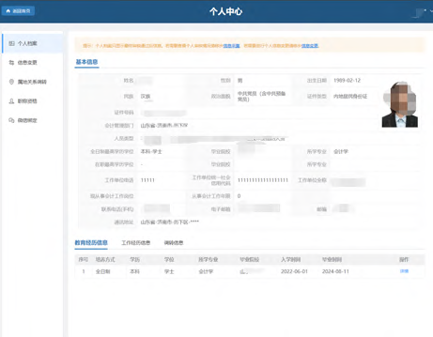

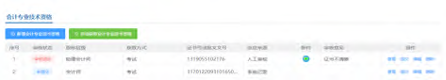

- 专职从业人员2024年度会计继续教育截图
每名专职从业人员登录各省市财政网站，查询继续教育学分登记情况后截图上传（如北京市会计人员登录“北京市财政局-会计人员信息管理系统-继续教育记录查询”）。
示例：
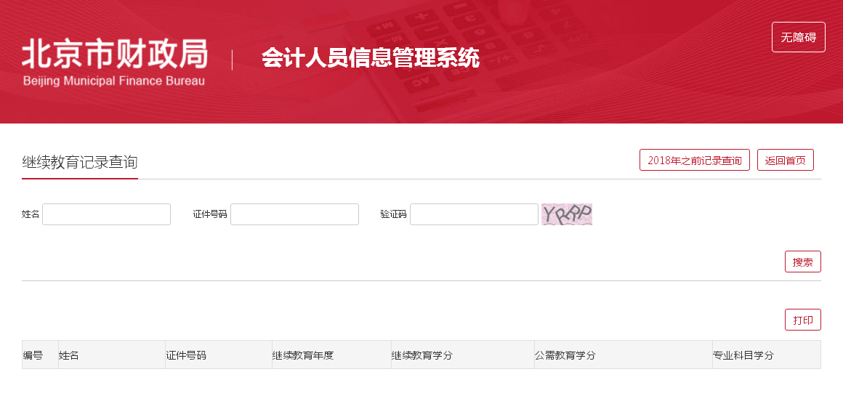

XX（代理记账机构盖章）
年 月 日

